Муниципальное бюджетное дошкольное образовательное учреждение
«Детский сад «Жемчужинка»

Досуг
для детей младшей группы
«День рожденье Чебурашки»

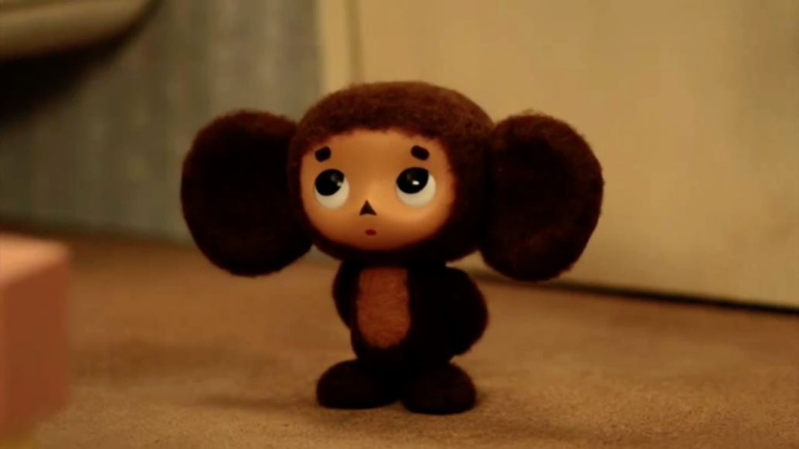

Подготовила:
музыкальный руководитель Кузнецова Е.С.

с.Карманово
2018 г.

День рождения всенародно любимого мультипликационного персонажа приходится на 20 августа. У праздника нет какого-либо официального статуса, но его с энтузиазмом и весельем отмечают дети во всех уголках планеты. Для малышей это отличный повод повеселиться и встретиться с забавным и добрым героем детских книг и мультфильмов. А для взрослых – прекрасная возможность вспомнить счастливые детские годы и подарить праздник детям.
Изначально Днём рождения Чебурашка именовались вторые-третьи выходные августа. На эти дни, начиная с 2003 года, в Москве выпадает проведение благотворительных мероприятий с целью сбора средств на нужды детей-сирот. С 2005 года к акции присоединился создатель Чебурашки, писатель Эдуард Успенский. Он и объявил точную дату рождения своего персонажа – 20 августа 1966 года: именно тогда увидела свет первая детская книжка о приключениях Чебурашки.
С тех пор традиция обрела популярность, а подобные акции ежегодно проводятся во многих городах России. Многие поколения выросли на добрых и поучительных историях об этом милом фантастическом существе. Его имя используется в качестве нарицательного, а фразы из мультфильмов стали крылатыми.
И дети, и взрослые с удовольствием цитируют героев одного из лучших детских произведений. Равным успехом пользуются высказывания строгого добряка крокодила Гены или коварной Шапокляк. Но наивный ушастый персонаж – вне конкуренции. Чебурашка стал символом бескорыстного добра и милосердия, искреннего сочувствия, дружбы и взаимопомощи.
Цель: создать праздничное настроение у детей.
Задачи:
- продолжать знакомить детей с мультипликационными героями (Чебурашка, Шапокляк, Крокодил Гена);
- учить называть свое имя при знакомстве;
- познакомить с «Вежливыми словами» (здравствуйте, до свидания, извини, приятного аппетита)
- воспитывать умение дошкольников играть вместе, помогать друг другу в игровых ситуациях;
- развивать двигательную активность детей.
Оборудование: проектор, экран, воздушный шарик или мячик, ребристая доска, «Дерево подарков» с ленточками, мешок с игрушками, игрушка Чебурашка.
Участники: ведущий, Шапокляк, дети младшей группы.

Ход мероприятия.
Дети приходят в зал.
Ведущий: Ребята, а вы любите дни рождения? (да). А мультфильмы любите? (да).
Сегодня день рождение у одного из героев мультфильма. Попробуйте угадать у кого.
Он ушастый и смешной,
Озорной и заводной,
Он с ребятами играет,
С Днем рожденья поздравляет!
Как зовут его? Не Сашка,
Не Сережка, не Наташка,
Он зовется…
Дети: Чебурашка!
Ведущий: Правильно, сегодня день рождение у Чебурашки. А давайте посмотрим мультфильм про него.
Дети смотрят фрагмент мультфильм «Крокодил Гена и Чебурашка» 1 серия.
В зале появляется Шапокляк в темных очках, делая вид, что никого и нечего не видит.
Шапокляк: Ой, а почему здесь так темно? Здесь что никого нет?
Дети: Есть!
Шапокляк: О, я кого-то слышу, но по-прежнему никого не вижу. Как же мне быть, и что надо сделать?
Дети: Сними очки!
Шапокляк: Но я не могу этого сделать. Ведь это подарок на мой День рождения и я их очень люблю, поэтому и не снимаю никогда. Это ведь подарок! Вы же ведь тоже любите подарки?
Дети: Да!
Шапокляк: А вы знаете, что сегодня день рожденье у Чебурашки? Но что-то я его не вижу, где он?
Шапокляк на ощупь ищет Чебурашку среди детей, и не находит его. Снимает очки.
Шапокляк: О, вот так я вас лучше вижу! Значит, Чебурашки здесь нет?
Дети: нет.
Ведущий: Шапокляк, а может быть, ты покажешь нам, где живет Чебурашка? И мы пойдем к нему в гости?
Шапокляк: Зачем вам идти к нему в гости? Разве вам здесь плохо?
Ведущий: Но на день рождения всегда приходят гости. И для них готовят угощение. Например, торт.
Шапокляк: Торт? Я очень люблю тортики! Так и быть покажу вам дорогу к домику Чебурашки. А вы себя на дне рожденье вести умеете? Волшебные слова знаете?
Ведущий: Да, умеем.
Шапокляк: Сейчас проверим. Я буду задавать вам вопросы, а Вы должны на них правильно ответить.
1.Утром зайчонок вышел из дома,
Встретил ежей на лужайке знакомых
И улыбнулся друзьям от души-
Что же сказать им зайчишка спешит?
(здравствуйте, добрый день)
2.У зайки праздник-день рожденья;
Он рад подаркам, поздравленьям,
Спешат друзья со всех сторон-
Что же гостям ответит он??? (спасибо, благодарю)
3. Пришел зайчонок в гости к белке.
Суп налила она в тарелки,
За стол садится приглашает-
Что все друг другу пожелают? (приятного аппетита)
4.Сова как-то раз накрывала на стол,
А рядом зверята играли в футбол.
Мячом прямо в блюдо попал серый зайка…
Что должен сказать шалунишка хозяйке??? (прости, извини)
5.Решил путешествовать зайчик отважный,
И в лодочку быструю сел он однажды.
Колышется парус, все дальше причал…
Что зайка, прощаясь, друзьям прокричал??? (до встречи, до свиданья.)
Ведущий: Ну что, Шапокляк, справились мыс твоими вопросами?
Шапокляк: Да, справились. Теперь не стыдно с вами на день рожденье идти.
Под музыку «Голубой вагон» все становятся друг за другом и идут по ребристой дорожке, перешагивают через «кочки» и оказываются перед деревом с ленточками.
Ведущий: Ой, а что это за дерево?
Шапокляк: Ну, на день рожденье же без подарков не ходят. Вот поэтому здесь растет Дерево подарков. Развязываете ленточку и дарите подарок Чебурашке. А вон и его домик.
Ведущий: Ребята, а давайте позовем Чебурашку.
Зовут Чебурашку. Он «выглядывает» из домика.
Чебурашка: Ой, сколько детишек. А зачем вы ко мне пришли?
Ведущий: Мы пришли поздравить тебя с днем рождения.
Чебурашка: Как здорово! А как вас зовут?
Ведущий: Сейчас мы тебе расскажем.
Проводится игра «Шарик знакомств»
Игра «Шарик знакомств»
Реквизиты: шарик или мячик.
Дети становятся в круг. В центре круга стоит Шапокляк и по очереди бросает мячик каждому из детей, просите его назвать свое имя.
Ведущий: Чебурашка, мы знаем, что рядом с твоим домом растет дерево подарков. Давай мы будем развязывать ленточки на нем, а ты будешь загадывать желания?
Чебурашка: Хорошо. Первое желание мое такое: хочу, чтобы вы спели для меня песенку.
Исполняется песня «Чей, сегодня день рождения».
1-й куплет.
Чей, чей, чей, чей,
Чей сегодня день рожденья?
Кто, кто, кто, кто
Принимает поздравленья?
Кто получит от ребят
И рисунки, и подарки?
У кого глаза блестят?
На щеках румянец яркий?
2-й куплет.
Все, все, все, все
Мы Чебурашку поздравляем!
С ним, с ним, с ним, с ним
Веселимся и играем.
Ля-ля, ля-ля, ля-ля-ля,
Мы Чебурашку поздравляем!
Ля-ля, ля-ля, ля-ля-ля,
Веселимся и играем.
Чебурашка: Второе желание у меня такое: мне подарили целый мешок подарков. Но я не могу сам понять что там. Поможете мне? (да).
Игра «Доставай и угадай»
Реквизиты: мешок с предметами для угадывания: кубики, мячики, машинки, мягкие игрушки. Дети по очереди достают из мешка сюрпризы и наощупь угадывают, что же они вытащили. Шапокляк также хочет поиграть с детьми, но при этом она долго не может правильно назвать вытащенный предмет.
Чебурашка: Спасибо вам, теперь я точно знаю, что мне подарили. Ну а самое главное мое желание такое: я хочу большой-пребольшой торт.
Проводится игра «Торт» под музыку «Пусть бегут неуклюже».
Все дети берутся за руки и выстраиваются в одну длинную цепочку. Впереди всех Шапокляк. По команде дети начинают «печь торт»: Шапокляк поворачивается вокруг себя, накручивая всю цепочку пока не получится большой «Торт». Условие - руки не расцеплять. Как только вся цепочка накрутится вокруг Шапокляк, следует остановиться.
Чебурашка: А чего не хватает на именинном торте? Конечно, свечек. Подняли все руки вверх. Вот сколько свечек! А теперь каждый пусть возьмет себе по кусочку нашего вкуснейшего торта.
Дети разбегаются в разные стороны.
Чебурашка: Спасибо, Шапокляк, что привела ко мне ребят. Спасибо вам, ребята, что устроили такой веселый праздник. Я приготовил для вас настоящий торт (раздает угощенье). До свидания друзья! Жду вас в гости на следующий свой день рожденье.
Дети возвращаются в группу.

